1 Magiczny kwadrat

Potrzebujesz

Kalendarza, ołówka, partnera do gry

Wykonanie

1. Poproś swojego partnera, aby w kalendarzu wybrał sobie miesiąc.
2. Powiedz mu, aby na kartce z kalendarza narysował kwadrat tak, aby składał się on z 9 cyfr, a następnie niech doda te cyfry i nie mówi sumy. My tą sumę odgadniemy ☺
3. Poproś partnera o podanie tylko najmniejszej cyfry z wybranych 9 cyfr
4. Do wymienionej cyfry dodaj 8 a wynik pomnóż razy 9
5. Ten wynik to suma 9 cyfr które partner policzył na początku.

Przykład

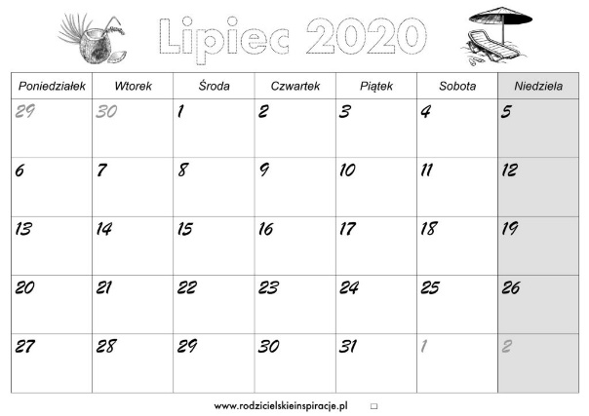

Wybieram kwadrat

1 2 3

8 9 10

15 16 17

Sumuję partner

1+2+3+8+9+10+15+16+17=81

Nam podaje najmniejszą liczbę czyli

1

Dodaje 8

1+8=9

Mnożę razy 9

9\*9=81

Czyli suma która pamiętał partner to 81

2 Zgadnąć datę urodzenia

Potrzebne

Kartka papieru

Ołówek

Partner

Wykonanie

Stwierdź że potrafisz zgadnąć datę urodzenia swojego partnera. Poproś go aby dzień swoich urodzin pomnożył przez 20, dodał 3, a sumę ponownie pomnóż przez 5. Do wyniku powinien dodać cyfrę miesiąca w którym się urodził, wszystko pomnożyć przez 20, doliczyć 3, całość jeszcze raz pomnożyć przez 5, a na końcu doliczyć dwie ostatnie cyfry jego urodzenia.

Od wyniku odlicz cyfrę 1515

Przykładowa data 28.02.92

28\*20=560

+3=563

\*5=2,815

+2=2,817

\*20=56,340

+3=56,343

\*5=281,715

+92=281,807

281,715-1515=280292

Wynikiem będzie liczba 280292

Czyli

28.02.92

3 Zgadywanie liczb

Potrzebne

Kalendarza, ołówka, partnera do gry

Wykonanie

Poproś partnera aby wybrał sobie liczbę od 1 do 9, pomóż ją przez 6 a wynik podziel przez 2, wynik działania pomnóż razy 3. Wynik podany przez partnera podziel przez 9

Przykład

Wybrana liczba to np. 5

5\*6=30

30:2=15

15\*3=45

45:9=5